Задача: Група ученици посетили книжарница ”Кирил и Методий”. Създайте таблица в Excel, както е показано на изображението. Всички клетки да се форматират по зададените правила с рамка и да бъдат запълнени с цвят пожелание. Да се изчислят въз основа на данните посочени в таблицата.
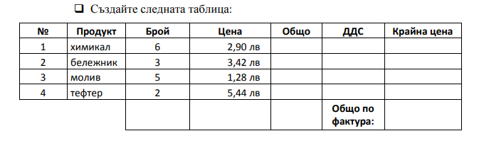

- Данните в колоните А, В, C, и D се въвеждат от клавиатурата.
- Типа на данните в колона А да се избере като Text, а в колони Е, F, H – Currency, два знака след десетичната запетая.
- Външните и вътрешните рамки на таблицата да е единична, фона на заглавния ред на таблицата да е оцветен с цвят пожелание,
- ДДС се определя на 20%.
- Изчислете клетките в колоните Е, F и H на базата на стойностите в таблицата.

Критерии:
1. Форматиране на текста 1т.
2. Запълване на клетките с цвят - 1т.
4. Задаване на числов формат на клетките в колона А, Е, F и H – 2т.
5. Задаване на граници на клетките - 2т.
6. Изчисляване на стойностите в колона F –
- с абсолютен адрес – 4т
- без абсолютен адрес – 2т.
7. Изчисляване на стойностите в колона Е – 2т.
8. Изчисляване на стойностите в колона H – 2т.
9. Оразмеряване на колоните/редовете 1т.

Максимален брой точки - 15
При 15, 14, 13т - Отличен 6;
При 12, 11т. - Мн. Добър 5;
При 10, 9т. - добър 4;
При 8, 7т. - среден 3;
Под 7т. - Слаб 2.

